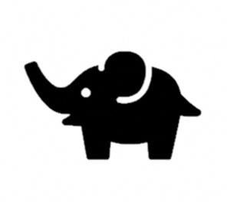
自由研究まとめシート こんなことがわかったゾウ
Ｎｏ．

やった日 |  |  | 月 日（ ） |  |  |  |  |  |  |  |  |  | 誰と |  |  | 自分一人  または  と
どこで |  |  | 自宅 または
どうやって |  |  | ・本で  ・インターネット(サイト・動画)で  ・テレビで  ・自分でやってみて  他･･･ |  |  |  |  |  |  |  |  |  | 本の名前  サイト名  番組名  など
初めて知ったこと
(１～２行で)
わかったことなど
をできるだけ簡単に
＜わかったことなどを詳しくかこう＞ ※文字だけでなく、図をかく、資料、写真をはるのもいいね
 |  |  |  |  |  |  |  | 書いたものは、ファイリングしてとっておこう！
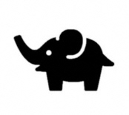
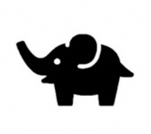
自由研究まとめシート こんなことがわかったゾウ
Ｎｏ． -

＜わかったことなどを詳しくかこう＞ ※文字だけでなく、図をかく、資料、写真をはるのもいいね
すごい！ これでまたひとつものしりになったね！！

